
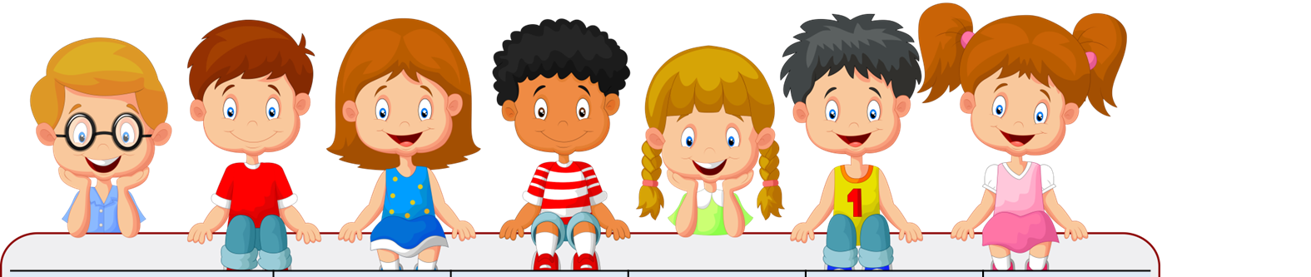
Кружки | Понедельник | Вторник | Среда | Четверг | Пятница | Руководитель
Волейбол | 14.40-16.00 |  | 14.40-16.00 |  |  | Кузнецов О.Е.
Баскетбол |  | 14.40-16.00 |  |  |  | Кузнецов О.Е.
Юный редактор |  |  | 16.30-16.10 |  |  | Халиуллина Р.У.
Юный информатик |  | 15.00-16.20 |  |  |  | Большаков М.В.
Архимед |  | 16.30-16.10 |  |  |  | Летунова С.Л.
Час общения |  |  |  |  | 16.30-16.10 | Шадрина Н.А.
В мире шахмат | 16.30-16.10 |  |  |  |  | Кузнецов О.Е.
Счастливый английский |  |  |  | 16.30-16.10 |  | Суслова А.М.

